Crypto Exchange Analytics System

ТИМ:
Анастасија Корабоска 221096
Кристина Јаковческа 221102
Ангела Ѓуроска 221229

20.11.2025
Содржина:

1. Вовед 1
1.1 Цел 2
1.2 Опфат 2
1.3 Преглед на документот 2
2. Преглед на системот 3
2.1 Перспектива на системот 3
2.2 Функции на системот 3
2.3 Ограничувања 3
2.4 Карактеристики на корисниците 3
2.5 Претпоставки и зависности 7
3. Специфични барања 8
3.1 Функционални барања 8
3.2 Нефункционални барања 9
3.3 Дизајн ограничувања 11
4. Референци 11
5. Валидација…………………………………………………………………………………………11

Вовед

Современиот крипто-пазар функционира во динамична средина во која цените, обемот и пазарните движења се менуваат брзо и непредвидливо. Поради тоа, корисниците сè почесто имаат потреба од платформа која автоматски ќе ги собира, организира и прикажува најважните информации за криптовалутите на едноставен и разбирлив начин.
Веб апликацијата го исполнува токму тоа: обезбедува автоматизирано преземање и обработка на пазарни податоци, нивно сигурно складирање и јасна визуелизација, со што им овозможува на студентите, аналитичарите и развивачите да добијат лесен пристап до релевантни информации без рачно пребарување или сложена техничка конфигурација.

1.1 Цел

Целта на овој документ е да ги специфицира софтверските барања за веб апликацијата за обработка и визуелизација на крипто податоците. Документот ги опишува функционалностите на системот, начинот на кој ќе се користат податоците за криптовалути, како и клучните технички и кориснички аспекти кои треба да бидат исполнети.
Документот служи како јасна основа за понатамошен развој и имплементација на апликацијата, осигурувајќи се дека сите учесници имаат усогласено разбирање за нејзината намена и опфат.

1.2 Опфат

Опфатот на системот за крипто податоци е развој на кориснички ориентирана веб апликација која обезбедува структуиран пристап од историски и тековни податоци за криптовалути. Преку автоматизирано преземање и складирање на дневни пазарни податоци, апликацијата им овозможува на корисниците едноставен начин на преглед, споредба и анализа. До податоците се овозможува брз пристап без дополнителни пријавувања или сложени поставки. Системот е насочен кон обезбедување точни и навремено ажурирани информации, со јасен и интуитивен пристап за различни типови корисници.

1.3 Преглед на документот

Овој документ ги опишува барањата и основните компоненти потребни за функционирањето на системот за преземање, обработка и прикажување на податоци за криптовалути. Во него се прикажани целта и опфатот на системот, начинот на кој се обезбедува автоматизирано прибирање на податоци од надворешни извори, се организираат и им се ставаат на располагање на корисниците. Барањата се прикажани по приоритет, со фокус на точноста на податоците, нивната ажурност и сигурниот пристап преку веб апликација, овозможувајќи јасен увид во начинот на работа и употребата на системот во рамки на целиот проект.

Преглед на системот

2.1 Перспектива на системот

Платформата е веб-базиран систем што обезбедува едноставен пристап до дневни и историски крипто-пазарни податоци, без потреба од директно поврзување со надворешни API или дополнителни конфигурации. Таа им служи на студенти, аналитичари и развивачи, нудејќи автоматски преземени, обработени и конзистентно складирани податоци погодни за анализа и интеграција во други апликации. Системот е дизајниран да обезбеди сигурност, навремено ажурирање и лесна употребливост.

2.2 Функции на системот

Пристап до податоци: Обезбедува автоматизирано преземање и преглед на
дневни и историски податоци за криптовалути.
Анализа и преглед: Овозможува организирано прикажување на обработените податоци за потребите на анализа, истражување или понатамошна обработка од корисниците.

2.3 Ограничувања

Системот зависи од достапноста и стабилноста на надворешните API-извори што може да влијае врз времето на одзив и фреквенцијата на ажурирање на податоците. Дополнително, обработката на големи количини историски записи бара соодветно оптимизирање за да се обезбеди непречено функционирање и конзистентност на информациите.

2.4 Карактеристики на корисниците

Корисниците на платформата припаѓаат на различни групи со различно техничко знаење. Во нив спаѓаат студенти кои бараат едноставен и јасен пристап до историски крипто податоци, аналитичари кои имаат потреба од точни и конзистентно форматирани информации за анализа, и развивачи кои зависат од стабилен API за интеграција во свои системи. Системот мора да биде доволно лесен за почетници, но истовремено структуриран и флексибилен за напредни корисници. Овие разлики ја нагласуваат потребата од баланс помеѓу едноставност, сигурност и достапност.

Персона 1: Студент по информатика (Ана)
Опис: Студентка на ФИНКИ која работи семинарска поврзана со анализа на крипто-пазарот.
Цел: Брз пристап до историски податоци за криптовалути за основна статистичка анализа.
Клучни задачи: пребарување симболи, преглед на дневни OHLCV податоци, филтрирање по датум, преземање податоци (Excel/Python).

Сценарио 1: Преглед на дневни OHLCV податоци

1. Старт. Ана ја отвора апликацијата и влегува во „Крипто податоци“.
2. Акција. Избира криптовалута (на пр. BTC) и период од 90 дена.
3. Обработка. Апликацијата преку FastAPI ги презема податоците од SQLite.
4. Приказ. Се прикажува табела со Open, High, Low, Close, Volume, можност за филтрирање.
5. Резултат. Ана ги користи податоците во својата семинарска анализа.

Опфатени функционални барања
– Преглед на OHLCV податоци
– Филтрирање по датум
– Приказ во OHLCV формат

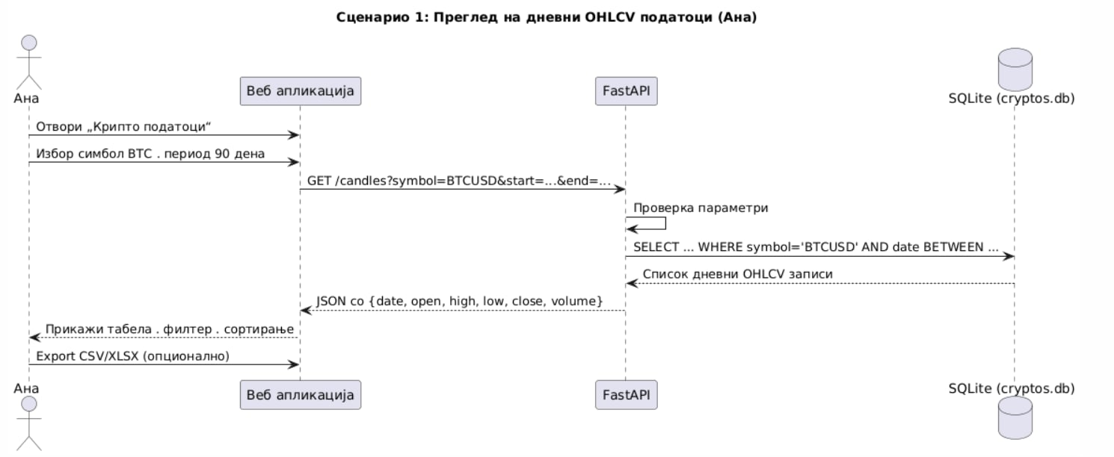
2.4.1. Секвенцијален дијаграм за преглед на дневни OHLCV податоци.

Персона 2: Финансиски ентузијаст (Марко)
Опис. Марко е корисник кој активно го следи крипто-пазарот и сака да споредува различни криптовалути според нивниот историски перформанс.
Цел. Да добие брзи и точни информации за цените, без самостојно користење API-ја или пишување скрипти.
Клучни задачи. споредување криптовалути, преглед на основни статистики (min . max . average), проверка на тренд за определен период.

Сценарио 2: Генерирање статистика за избран симбол
1. Старт. Марко ја отвора апликацијата и избира криптовалута, на пример ETH.
2. Акција. Поставува период (последни 6 месеци) и ја активира опцијата „Статистика“.
3. Обработка. FastAPI врши пресметки (минимум . максимум . просек) врз основа на постоечките OHLCV податоци во базата.
4. Приказ. Апликацијата прикажува едноставен графички приказ и табела со добиените статистики.
5. Резултат. Марко може полесно да процени дали вреди да инвестира во конкретната криптовалута.

Опфатени функционални барања
– Агрегатни пресметки (min . max . avg)
– Приказ на статистички податоци
– Работа врз веќе внесени OHLCV податоци

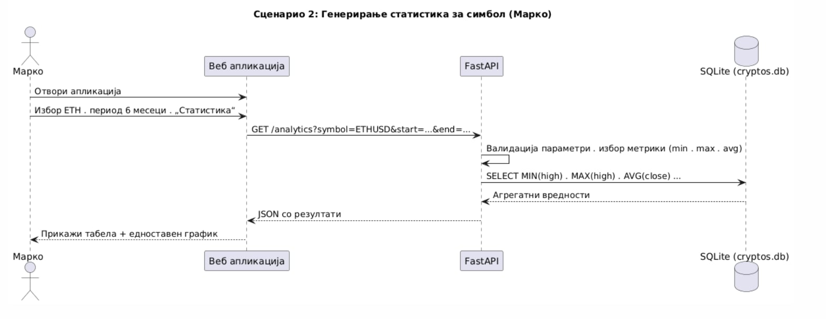
2.4.2. Секвенцијален дијаграм зa генерирање статистика за симпон

Персона 3: Администратор на систем (Елена)
Опис: Елена е систем администратор задолжен за стабилно и точно функционирање на backend сервисот.
Цел: Да обезбеди дека податоците се правилно преземени, валидирани и ажурни во базата.
Клучни задачи: следење на ingest процесот, проверка на симболи со грешки, рачно повторно иницирање на ingest, одржување на базата.

Сценарио 3: Следење на ingest процесот
1. Старт. Елена го стартува ingestion модулот.
2. Акција. Ја следи конзолата/логот со статус за секој симбол (успешно . делумно . грешка).
3. Обработка. Системот автоматски прави retry за симболи со неуспешни API повици.
4. Приказ. Се прикажува извештај со симболи каде недостасуваат или се некомплетни податоци.
5. Резултат. Елена може да интервенира ако одредена криптовалута постојано не успева да се преземе.

Опфатени функционални барања
– Логирање на ingest процесот
– Retry механизам
– Валидација на податоци
– Управување со ingestion процесот

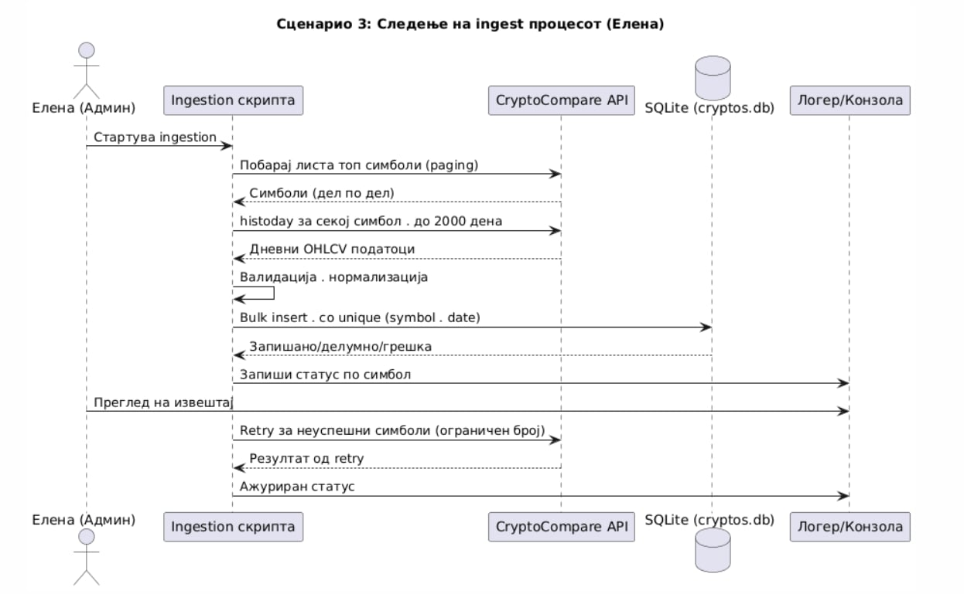
2.4.3. Секвенцијален дијаграм за следење на ingest процесот

2.5 Претпоставки и зависности

Функционирањето на платформата се заснова на неколку клучни претпоставки и зависности. Се претпоставува дека корисниците имаат основно познавање од криптовалути за правилно толкување на податоците. Системот бара стабилна интернет конекција, бидејќи податоците се преземаат од надворешни извори, па нивната достапност и точност директно влијаат врз ажурноста на платформата. Се претпоставува и одговорна употреба на API без прекумерни барања. Дополнително, потребно е локалното опкружување да биде исправно конфигурирано за обработка и складирање на податоците. Успехот на системот зависи и од стабилноста на надворешните сервиси и алатки користени во процесот.

Специфични барања

3.1 Функционални барања

Приоритет | Опис
Приоритет 1 | Критични барања без кои системот не може да функционира.
Приоритет 2 | Користи пожелни функционалности, но не неопходни за основниот работен тек.
Приоритет 3 | Дополнителни подобрувања кои го унапредуваат корисничкото искуство.

Обработка и внесување на податоци

3.1.1. Системот треба автоматски да се поврзе со CryptoCompare API и да ја преземе листата на највредните 1000 криптовалути. Приоритет 1
3.1.2. Системот треба да имплементира paging поради ограничувањата на API повиците. Приоритет 1
3.1.3. За секој симбол системот треба да преземе дневни OHLCV податоци. Приоритет 1
3.1.4. Системот треба да ограничи барања на максимум 2000 денови за да избегне одбивање од API. Приоритет 1
3.1.5. Скриптата за внесување мора да имплементира retries и предупредувања за симболи со недостапни податоци. Приоритет 2
3.1.6. Сите податоци треба да бидат нормализирани и зачувани во базата cryptos.db. Приоритет 1

Валидација и трансформација на податоците

3.1.7. Сите OHLCV записи треба да се проверуваат на празни, null или невалидни полиња. Приоритет 1
3.1.8. Timestamp вредностите треба да бидат конвертирани од UNIX во календарски UTC формат. Приоритет 1
3.1.9. Сите симболи треба да имаат формат <BASE><QUOTE> (на пример BTCUSD). Приоритет 1
3.1.10. Системот треба да обезбеди idempotency со единствен индекс (symbol, date). Приоритет 1

Барања за складирање

3.1.11. Податоците треба да се складираат во SQLite база. Приоритет 1
3.1.12. SQLAlchemy треба да ја дефинира табелата за складирање на OHLCV податоци. Приоритет 1
3.1.13. Базата треба да има индекс за побрзо пребарување според (symbol, date). Приоритет 2
3.1.14. Системот треба да дозволи идно проширување со кориснички модули и аналитика. Приоритет 3

Барања за API

3.1.15. Backend-от треба да обезбеди FastAPI сервис. Приоритет 1
3.1.16. API-то треба да нуди endpoints за:
- Листање на симболи
- Добивање OHLCV податоци за симбол
- Филтрирање по датумски интервал
- Едноставни агрегати (min/max/average)
Приоритет 1
3.1.17. АPI одговорите мора да бидат во JSON формат. Приоритет 1
3.1.18. API мора да ракува со невалидни параметри без да падне. Приоритет 2

3.2 Нефункционални барања

Барања за перформанс

3.2.1. Ingestion процесот треба да поддржува паралелна или batch изведба со конфигурлив број работници. Приоритет 1
3.2.2. Paging механизмот треба да ги минимизира непотребните API повици. Приоритет 2
3.2.3. Внесувањето во базата треба да користи bulk insert техники за побрза обработка. Приоритет 1
3.2.4. API повиците треба да одговараат за помалку од 5 секунди при нормално оптоварување. Приоритет 2

Барања за скалабилност

3.2.5. Системот треба да поддржува скалирање за повеќе од 1000 крипто средства. Приоритет 1
3.2.6. SQLite треба да може да се замени со PostgreSQL со минимални измени во кодот. Приоритет 2
3.2.7. Архитектурата треба да овозможи идно додавање нови сервиси и модули. Приоритет 3

Барања за доверливост

3.2.8. Системот треба да запишува предупредувања за сите средства со недостапни или невалидни податоци. Приоритет 1
3.2.9. Процесот за внесување треба да ги прескокнува грешните записи без да ја прекине извршувањето. Приоритет 1
3.2.10. Системот треба да имплементира retry механизам за неуспешни API повици. Приоритет 2
3.2.11. API сервисот мора да остане стабилен и да не паѓа при невалидни параметри или празни резултати. Приоритет 1

Барања за употребливост

3.2.12. API документацијата мора да биде достапна преку FastAPI Swagger UI. Приоритет 1
3.2.13. API одговорите мора да бидат јасни, конзистентни и во JSON формат. Приоритет 1
3.2.14. Логирањето мора да биде читливо и организирано. Приоритет 2
3.2.15. Корисниците треба да можат лесно да пристапат до податоците без дополнителни конфигурации. Приоритет 3

3.3 Дизајн ограничувања
3.5.1. Backend мора да биде изработен на Python. Приоритет 1
3.5.2. Податоците мора да се обработуваат користејќи Pipe-and-Filter архитектура. Приоритет 1
3.5.3. Конечната апликација треба да биде хибридна архитектура (слоеви + цевки-филтри + микросервиси + контејнери). Приоритет 1
3.5.4. Системот треба да користи FastAPI и SQLAlchemy. Приоритет 1
3.5.5. Складирањето мора да користи SQLite и SQLAlchemy. Приоритет 1
3.5.6. Проектот треба да биде хостиран на GitLab FINKI. Приоритет 1

Референци
CryptoCompare API Documentation
https://min-api.cryptocompare.com/documentation
FastAPI Official Documentation
https://fastapi.tiangolo.com/
SQLAlchemy ORM Documentation
https://docs.sqlalchemy.org/
SQLite Official Documentation
https://www.sqlite.org/docs.html
Pipe and Filter Architectural Pattern. https://www.sei.cmu.edu/architecture/start/glossary/pipes-and-filters.cfm

Валидација
За време на валидацијата се проверуваше дали сите дефинирани барања во документот се јасни, конзистентни и изводливи. Системските барања беа споредени со целта и опфатот на проектот, со што се потврди дека не недостигаат критични функционалности.
UML дијаграмите и моделите беа прегледани за да се утврди дека ги одразуваат опишаните процеси и дека нема конфликти меѓу функционалните и нефункционалните барања. Преку оваа проверка беше утврдено дека барањата се еднозначни, усогласени и целосно ги покриваат потребите на системот.

